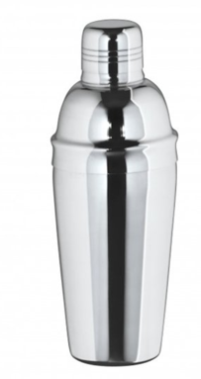<https://www.bol.com/nl/p/cocktailshaker-3-delig-0-7-l-rvs/9200000012833058/>

14 euro

RVS 7,5 cm 3 stuks 3-delig

Bol.com (snelle bezorging)

+ breed

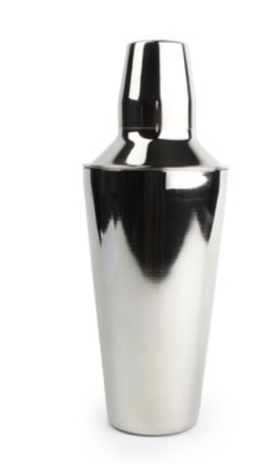

<https://www.bol.com/nl/p/aerts-cocktailshaker-0-75-l/9200000040842051/?suggestionType=typedsearch>

8 euro

RVS Inhoud 0,8 liter 0 cm 1 stuks 3-delig

Bol.com (snelle bezorging)

+ goedkoopste

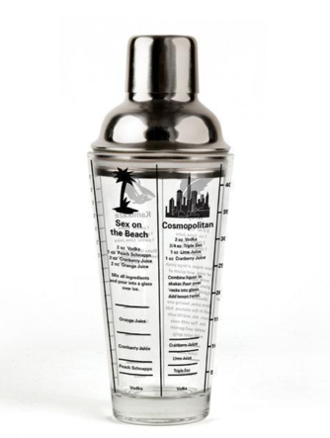

<https://www.bol.com/nl/p/kikkerland-mastermixer-cocktailshaker/9200000027388018/?suggestionType=typedsearch>

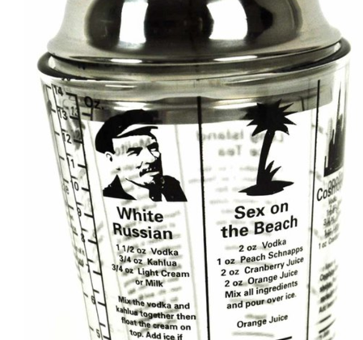

16 euro

RVS Inhoud 0,5 liter 20 cm 1-delig

Bol.com (snelle bezorging)

+ doorschijnend voor ledstrip